ОТЧЕТ
о проведении Всероссийской онлайн-конференции 27 апреля 2021 года «Актуальные вопросы профилактики, диагностики и лечения туберкулеза»
Основная специальность: Сестринское дело
Целевая аудитория:
Специалисты со средним и высшим медицинским образованием, работающие по специальностям:
- Сестринское дело,
- Сестринское дело в педиатрии,
- Лечебное дело,
- Общая практика,
- Организация сестринского дела,
- Медико-социальная помощь

Мероприятие аккредитовано в системе непрерывного медицинского образования.
В конференции приняли участие 1087 слушателей.

Открыла конференцию Президент Самарской региональной общественной организации медицинских сестер, член Самарской Общественной Палаты, член правления «СМПО» Косарева Нина Николаевна.

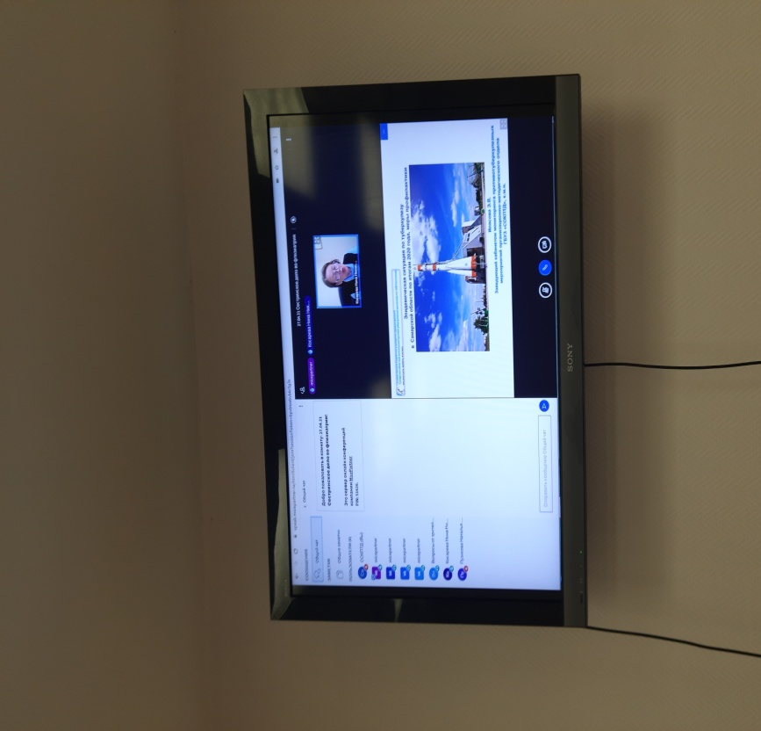

Вела конференцию главная медицинская сестра ГБУЗ «Самарский областной клинический противотуберкулёзный диспансер им. Н. В. Постникова», руководитель секции «Сестринское дело во фтизиатрии» Пузикова Наталья Геннадьевна.
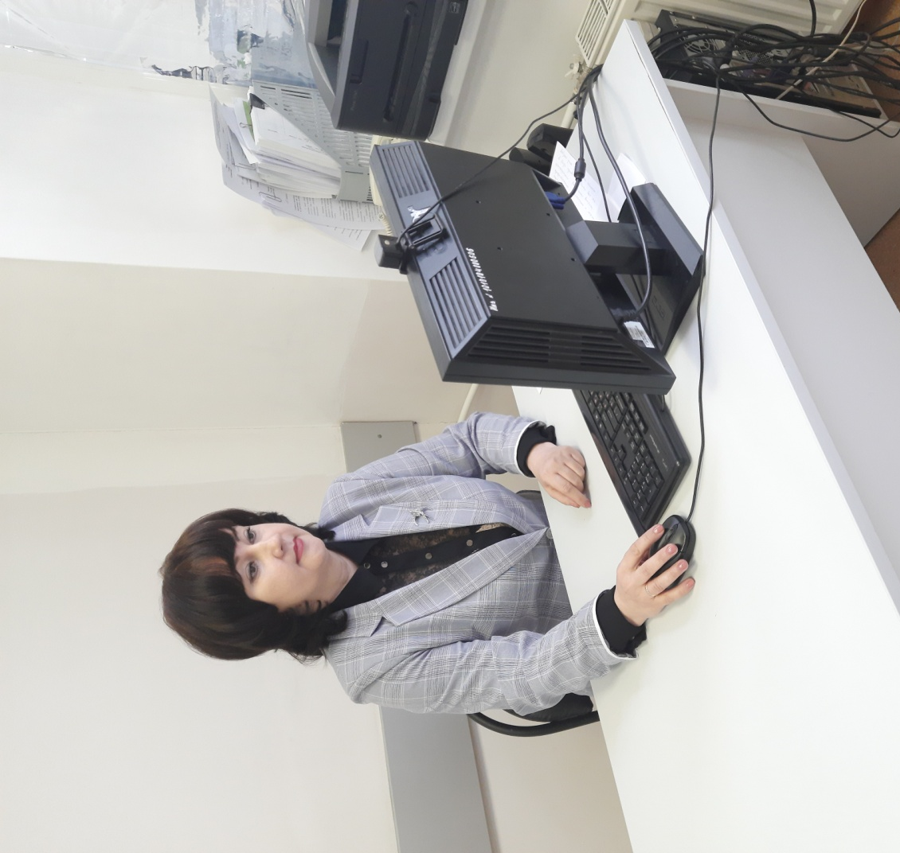

На конференции была освещены такие темы как:
1. «Эпидемиологическая ситуация по туберкулёзу в Самарской области по итогам 2020 года, меры профилактики». Подведены итоги работы противотуберкулезной службы Самарской области, проведен анализ основных эпидемиологических показателей по туберкулезу по сравнению с предыдущим годом. Определены основные тенденции распространения туберкулезной инфекции на территории области, оценена результативность проведенных лечебно-профилактических мероприятий. Результаты работы в 2020 г. и планы работы противотуберкулезной службы Самарской области на 2021 год.
Лектор Илясова Элина Валериевна, заведующий кабинетом мониторинга противотуберкулезных мероприятий организационно-методического отдела ГБУЗ «СОКПТД», к.м.н.
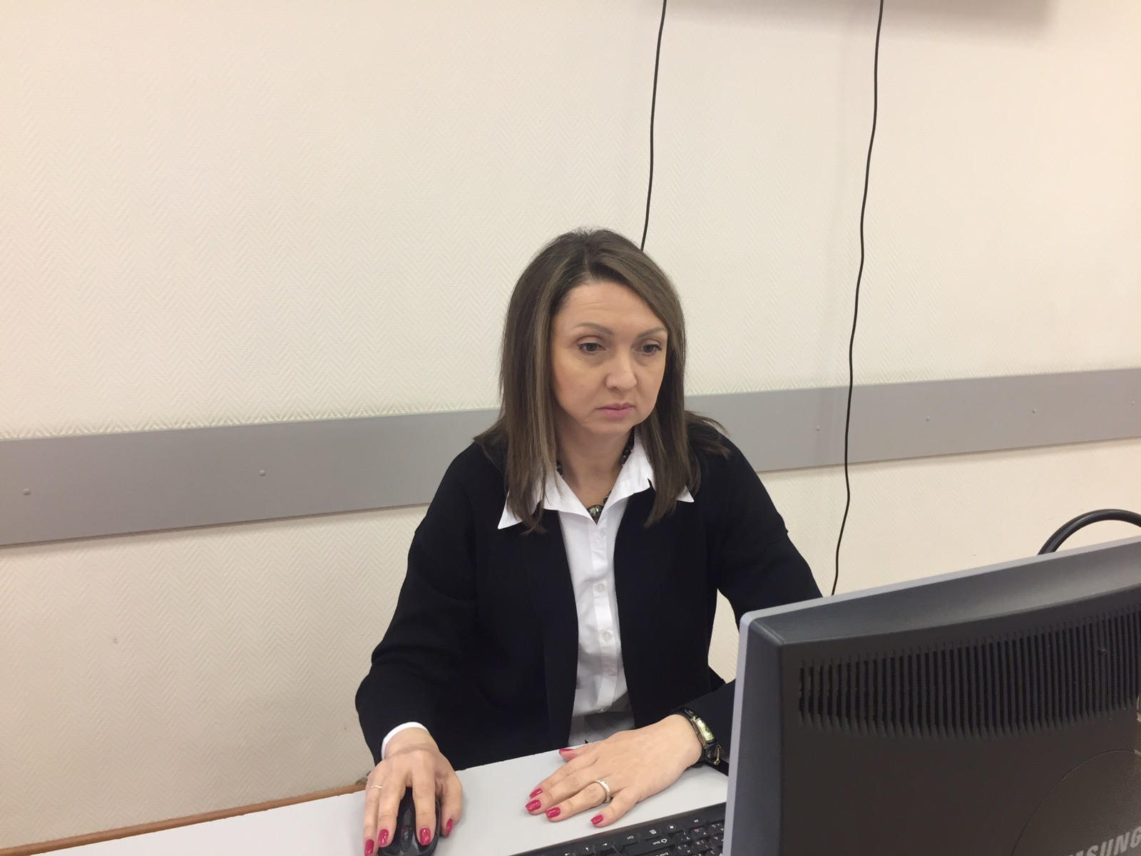

2. «Нормативные требования к проведению профилактических медицинских осмотров на туберкулез. Алгоритм действий медицинских работников при отказе пациентов от медицинской помощи».
Представлен обзор действующих нормативных требований к проведению профилактических медицинских осмотров на туберкулез. Слушателей ознакомили с алгоритмом действий медицинского работника при отказе пациента от медицинской помощи.

Лектор Барышникова Лада Анатольевна, главный внештатный специалист министерства здравоохранения Самарской области по детской фтизиатрии, заместитель главного врача по медицинской части ГБУЗ «СОКПТД», д.м.н.
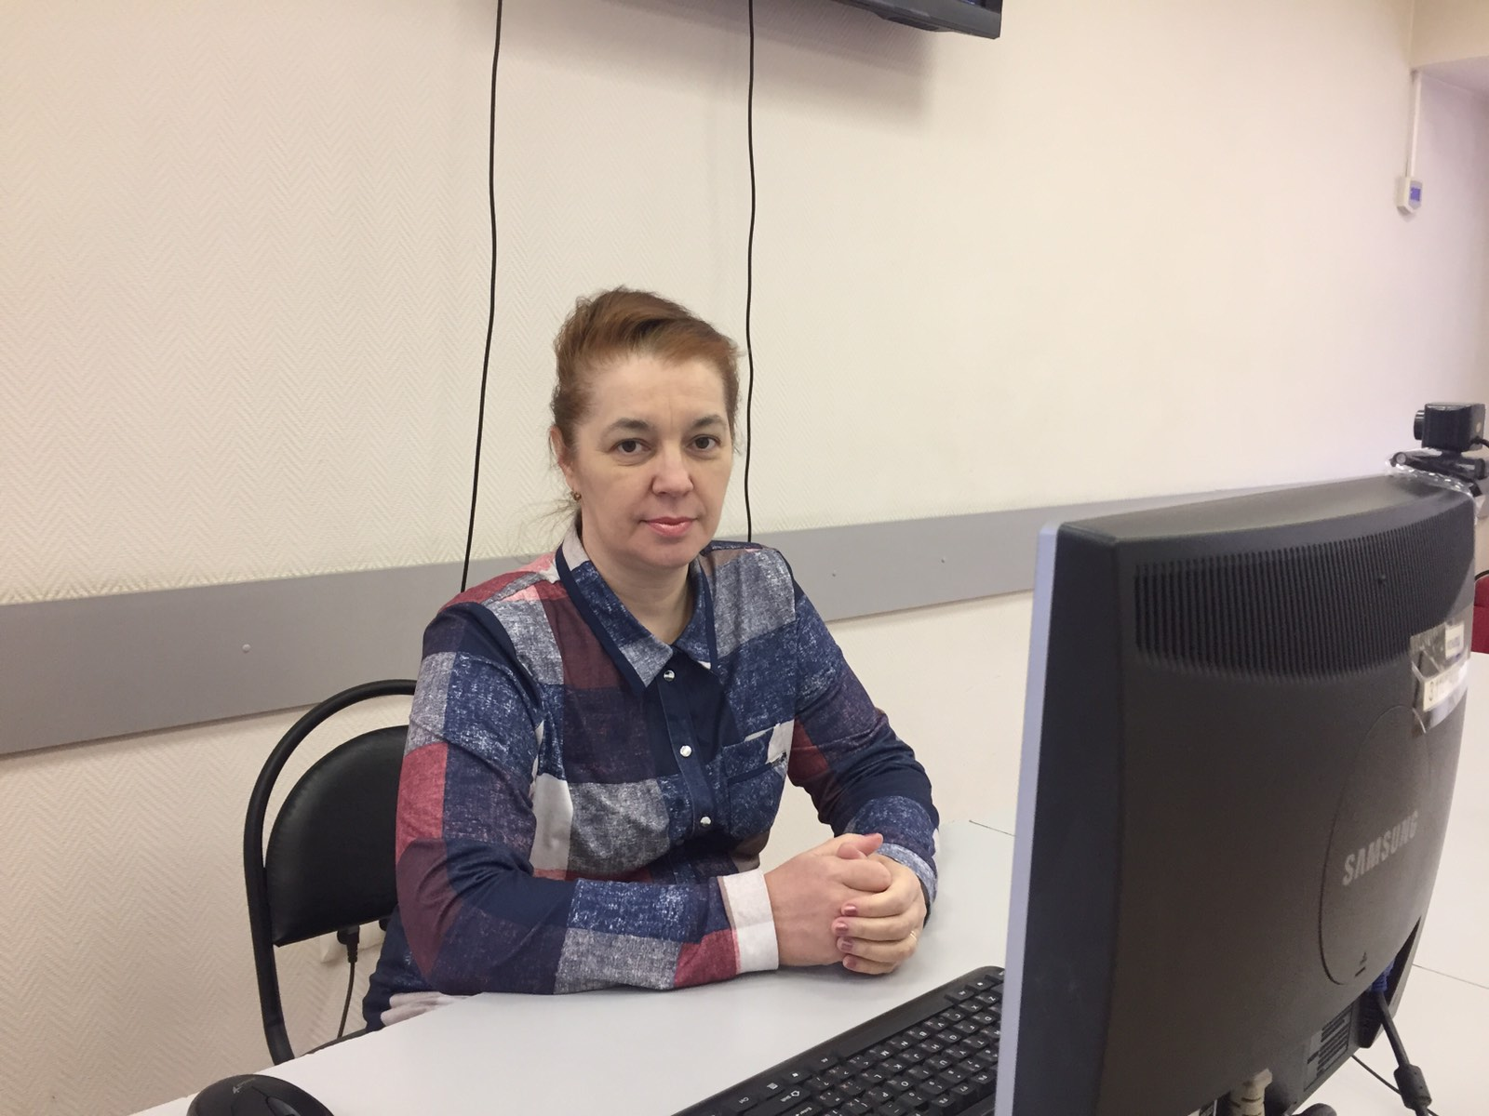

3. «Изменения в оказании медицинской помощи больным туберкулезом в период пандемии новой коронавирусной инфекции».
Туберкулез и пандемия новой коронавирусной инфекции. Больные туберкулезом – группа особого риска. Основные подходы к оказанию противотуберкулезной помощи в условиях пандемии COVID-19. Основная нормативная база, используемая для организации работы ГБУЗ «СОКПТД» в период пандемии COVID-19. Мероприятия, направленные на предотвращение заноса и распространения новой коронавирусной инфекции в стационарных отделениях ГБУЗ «СОКПТД». Организация работы амбулаторных отделений ГБУЗ «СОКПТД» в период пандемии.

Лектор Одрузова Светлана Владимировна, врач – эпидемиолог ГБУЗ «СОКПТД».

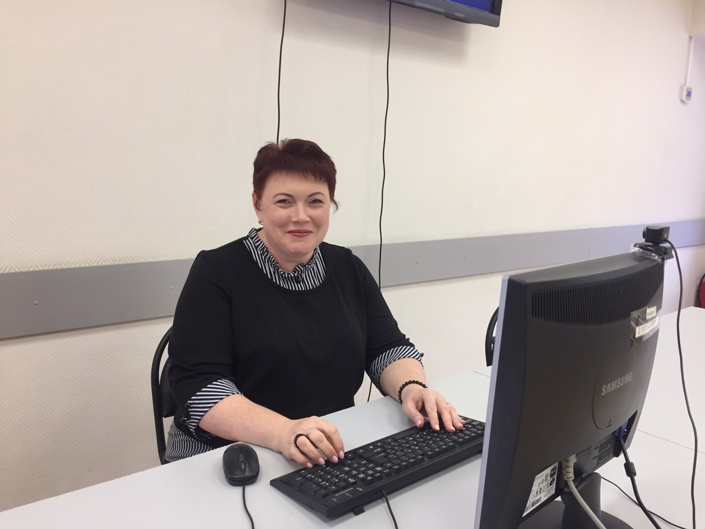

4. «Организация раннего выявления туберкулеза у населения Самарской области»
Своевременное выявление туберкулеза осуществляется в условиях общей лечебной сети. Методы выявления туберкулеза: флюорография, иммунодиагностика, бактериоскопия у нетранспортабельных пациентов. Порядок и сроки проведения профилактических медицинских осмотров населения в целях выявления туберкулеза, результаты анализа статистических показателей работы по раннему выявлению туберкулеза у населения Самарской области.

Лектор Пузикова Наталья Геннадьевна, главная медицинская сестра ГБУЗ «СОКПТД», руководитель фтизиатрической секции СРООМС.
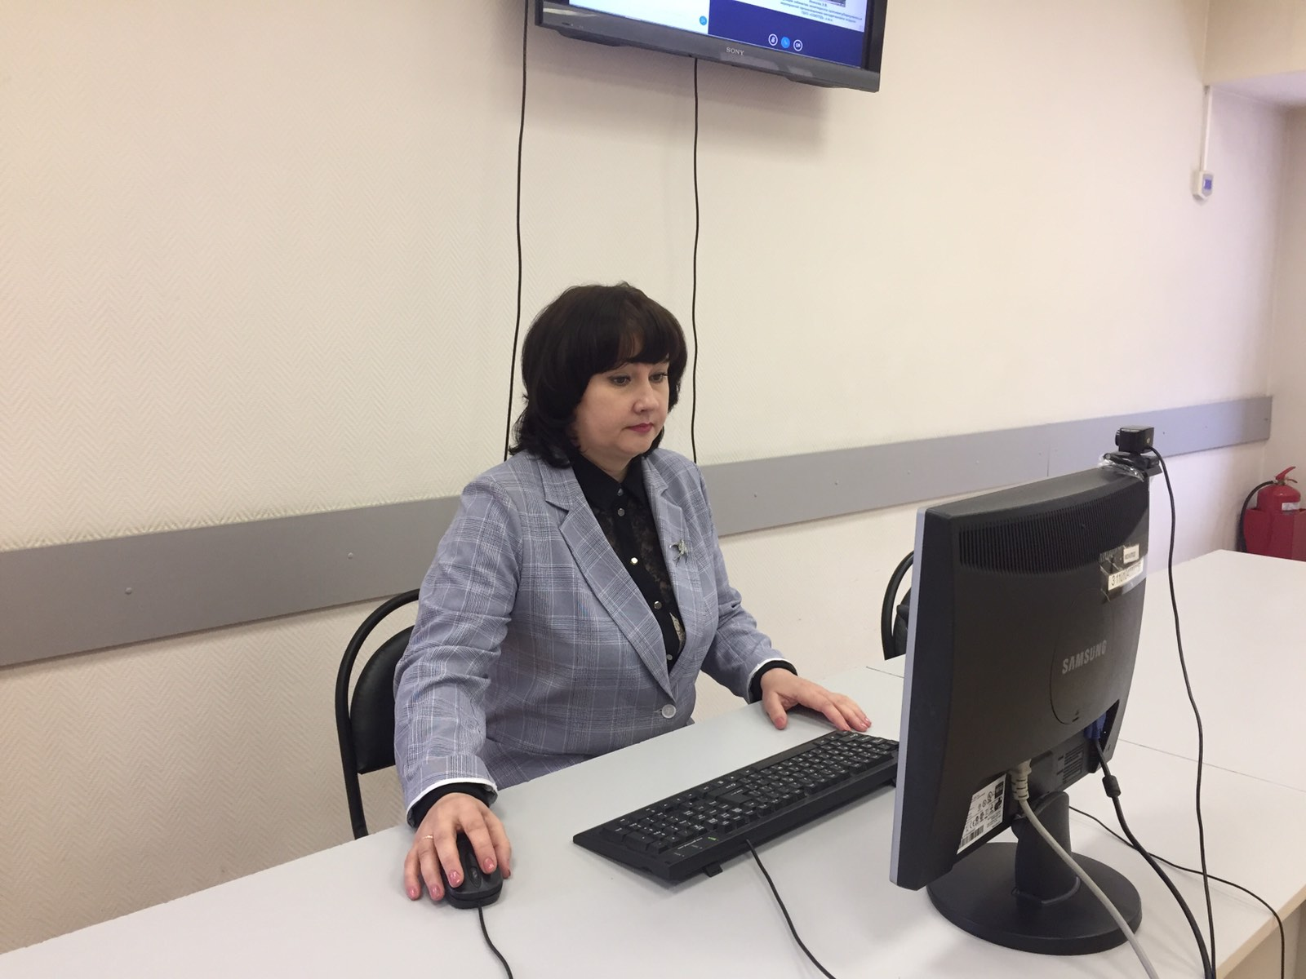

5. «Диаскинтест и T-SPOT.ТВ – инновационные методы для повышения качества диагностики туберкулезной инфекции в Российской Федерации»
Современные методы диагностики туберкулезной инфекции. Разработка, характеристика, преимущества использования новых тестов. Обзор нормативной документации об организации иммунодиагностики латентной туберкулезной инфекции. Техника проведения диаскинтеста и подготовка к сдаче анализа крови на T-SPOT. Оценка и интерпретация результатов внутрикожной пробы и анализа крови.

Лектор Томилина Татьяна Николаевна, старшая медицинская сестра диспансерного отделения №7 ГБУЗ «СОКПТД».

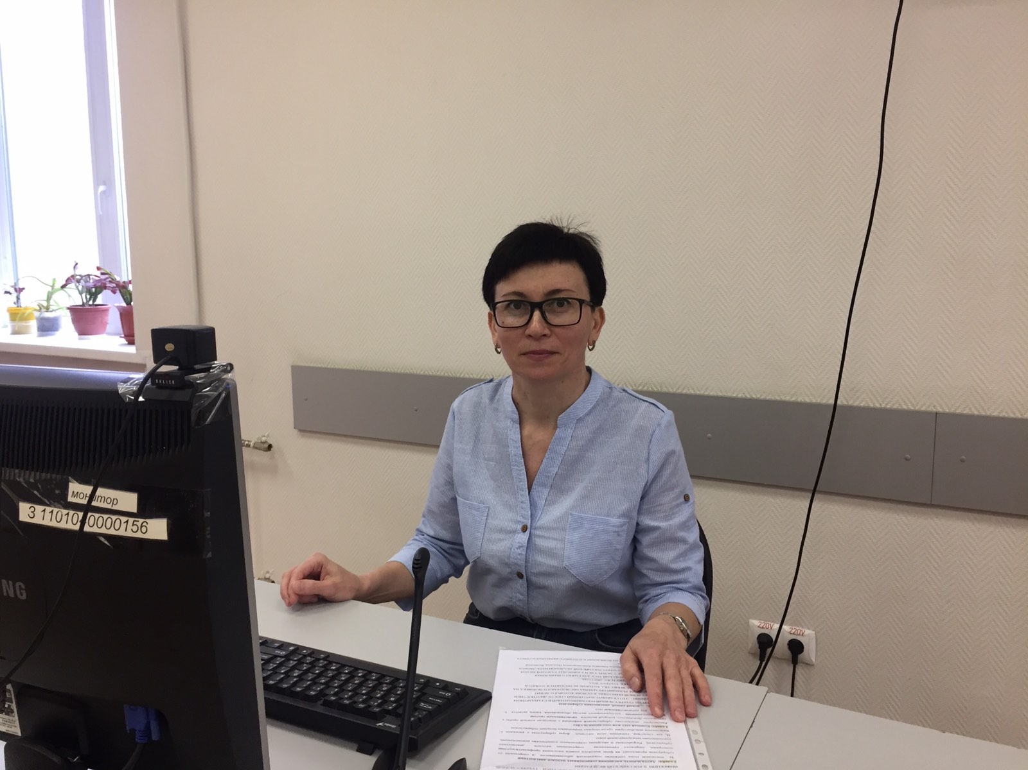

6. «Современные возможности оказания медицинской помощи во фтизиатрии: телемедицина, хирургическое лечение, ВМП»
Современные возможности оказания медицинской помощи больным туберкулезом. Телемедицинские технологии. ВМП способствуют повышению качества оказания медицинской помощи. Современные возможности хирургической помощи в ГБУЗ «СОКПТД им. Н.В. Постникова».

Лектор Васильева Людмила Анатольевна, старшая медицинская сестра туберкулезного стационарного отделения №1 ГБУЗ «СОКПТД».

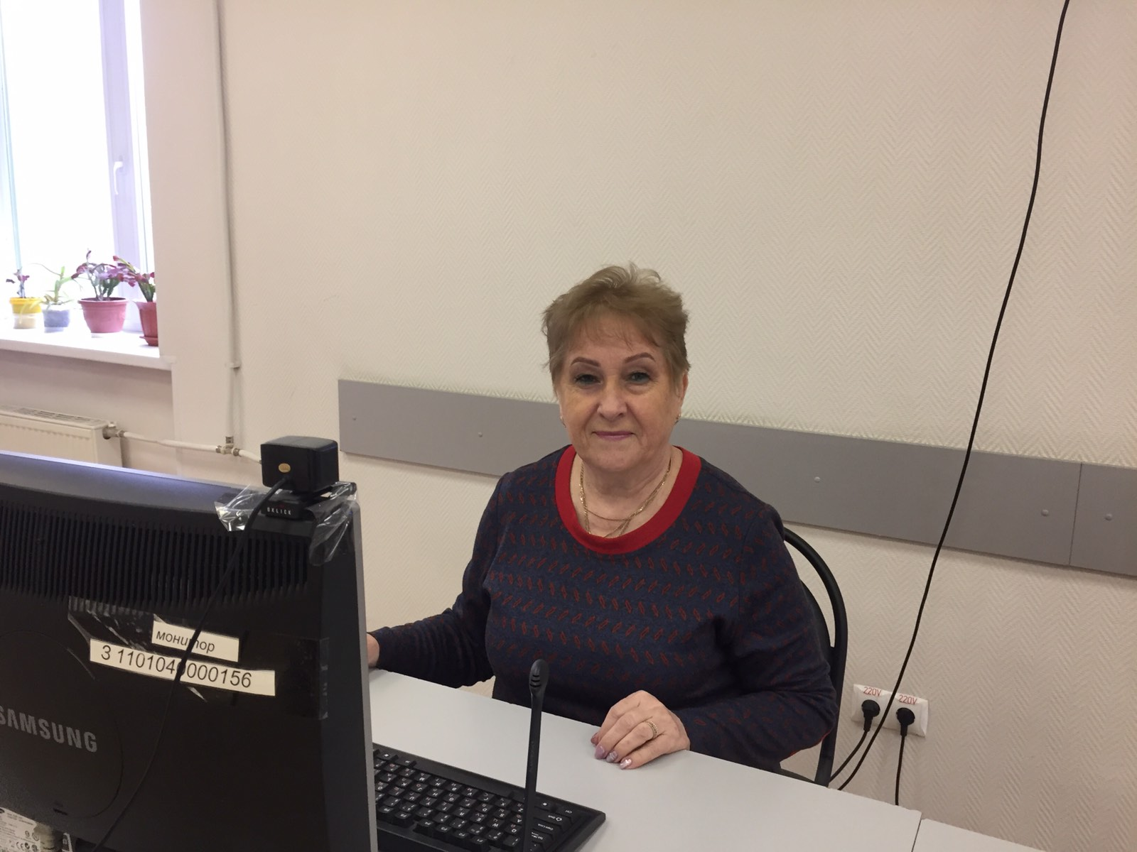

7. «Особенности профилактики и раннего выявления туберкулеза у детей»
Противотуберкулезные мероприятия после рождения ребенка и до 1 года (вакцинация БЦЖ, показания, противопоказания, учет прививочной реакции, осложнения; выявление туберкулеза у не вакцинированных детей), у детей от 1 года до 14 лет (иммунодиагностика, ревакцинация и химиопрофилактика). Группы риска заболевания туберкулезом.

Лектор Карпова Наталья Александровна - медицинская сестра процедурной диспансерного отделения Центрального и Комсомольского районов ГБУЗ СО «ТПТД».

